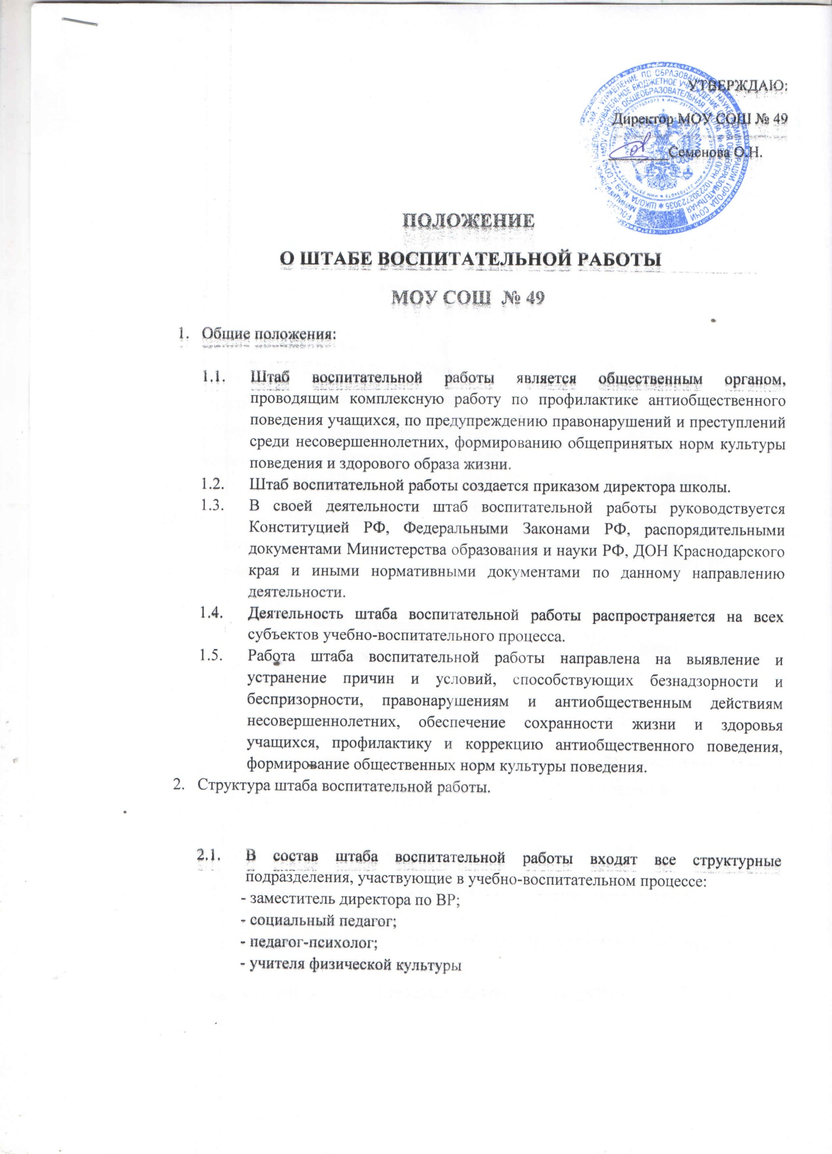

УТВЕРЖДАЮ:
Директор МОУ СОШ № 49
________Семенова О.Н.

ПОЛОЖЕНИЕ
О ШТАБЕ ВОСПИТАТЕЛЬНОЙ РАБОТЫ
МОУ СОШ № 49
- Общие положения:

  - Штаб воспитательной работы является общественным органом, проводящим комплексную работу по профилактике антиобщественного поведения учащихся, по предупреждению правонарушений и преступлений среди несовершеннолетних, формированию общепринятых норм культуры поведения и здорового образа жизни.
  - Штаб воспитательной работы создается приказом директора школы.
  - В своей деятельности штаб воспитательной работы руководствуется Конституцией РФ, Федеральными Законами РФ, распорядительными документами Министерства образования и науки РФ, ДОН Краснодарского края и иными нормативными документами по данному направлению деятельности.
  - Деятельность штаба воспитательной работы распространяется на всех субъектов учебно-воспитательного процесса.
  - Работа штаба воспитательной работы направлена на выявление и устранение причин и условий, способствующих безнадзорности и беспризорности, правонарушениям и антиобщественным действиям несовершеннолетних, обеспечение сохранности жизни и здоровья учащихся, профилактику и коррекцию антиобщественного поведения, формирование общественных норм культуры поведения.
- Структура штаба воспитательной работы.

  - В состав штаба воспитательной работы входят все структурные подразделения, участвующие в учебно-воспитательном процессе:
- заместитель директора по ВР;
- социальный педагог;
- педагог-психолог;
- учителя физической культуры

